2018年计算机视觉作业要求
阅读文献要求：
阅读报告：1~2两人一组，从给定30篇计算机视觉的经典文献中挑选一篇阅读，提交一份演示PPT，并安排10分钟答辩。
PPT的内容包括：研究背景和意义、相关工作、主体算法、实验结果、阅读体会，（例如：结合自己的研究方向谈谈自己的想法，有什么可以借鉴的，有什么可以改进的）。其中，体会是报告的重点，如果有文献复现等相关工作请在PPT汇报中说明。
注：文献也可以自选文献（计算机视觉相关），必须提前与助教联系，经过助教评估，通过后可选择自选文献。
Project要求：
Project1:增强现实
要求：
1. 采用任意一款AR开发软件开发一个AR效果。推荐使用视+APP或Vuforia 6.2；
2. 作业内容需包括一幅扫描图片或扫描场景，3D模型，一段短视频，以及文字信息；
3. 需在AR中显示作者信息；
4. 提交作业中需包含扫描图片，以AR实际效果作为打分依据。
Project2:SFM算法实现
要求：
拍摄某一场景的多视角图像，通过SFM算法重建三维点云数据，并在三维软件中重建三维模型。
具体要求如下：
- 任意拍摄某一物体的多视角度图像或一段运动视频。
- 采用SFM算法，重建该物体三维点云。
- 采用三维软件重建物体三维模型。
- 可以对算法进行改进，如匹配方法、点云的后处理等。
参考：
[1]https://en.wikipedia.org/wiki/Structure_from_motion
[2]http://mi.eng.cam.ac.uk/~cipolla/publications/contributionToEditedBook/2008-SFM-chapters.pdf
Project3:验证码识别
要求：
1. 设计算法检测300张4字符验证码，给出测试集验证码单字符识别正确率（1200个字符）；
2. 用Matlab设计一个GUI界面，包括读入图像、字符识别、错误率三大板块（如图2）。
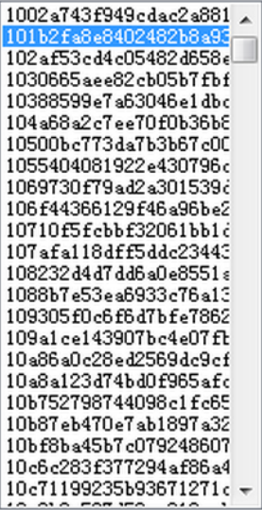
读入图像
7KU8
图片选择栏
识别结果
正确率：100%
测试集单字符识别总正确率：95%

参考：
[1]http://yann.lecun.com/exdb/mnist/
Project4:结构光阴影三维重建
要求：
- 搭建如图所示系统，拍摄某一物体的系列阴影图像（也可拍摄视频）做为输入数据；
- 基于阴影三维重建方法估计物体三维点云数据；
- 利用三维显示软件对物体进行三维重建。
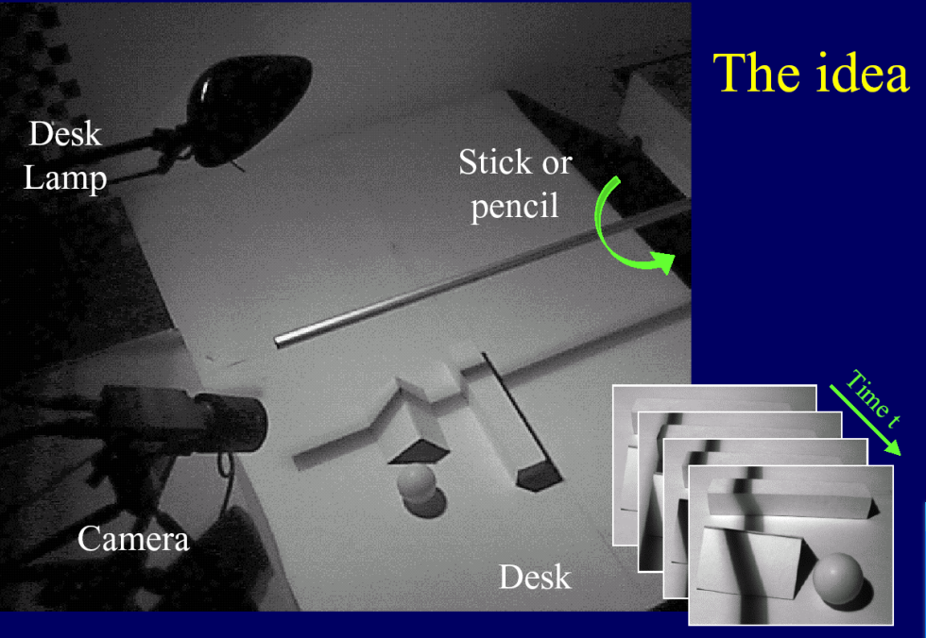
参考：
[1]http://mesh.brown.edu/3dpgp-2007/homework/hw2/hw2.html
[2]https://github.com/openMVG/awesome_3DReconstruction_list
[3]https://github.com/texane/scanner/blob/master/dl/swept_planes/mlShadowScan/README.txt
Project5:基于灭点几何的深度图重建
要求:
1.任意拍摄一幅街道、楼宇、走廊或类似图像。
2.采用基于灭点几何的深度图重建方法重建其深度图。
3.给出必要的中间结果。
参考：
[1] https://en.wikipedia.org/wiki/Vanishing_point
[2] http://mathstat.slu.edu/escher/index.php/Depth_and_Perspective
[3] http://cs-people.bu.edu/vqzheng/P/artVision.pdf
注：Project也可以自拟题（计算机视觉相关），必须提前与助教联系，经过助教及任课老师评估，通过后可选择完成自拟项目。
Project报告内容要求：
1. 报告内容需包含：
1)摘要（简述所做项目及主要方法）
2)研究现状及主要研究方法
3)本文研究方法（分步描述）
4)实验结果
5)总结（优势及不足）
6)参考文献
- 报告参考模板（word）格式书写。
- 评分以各项目相对难度及完成程度，报告内容是否充实等为主要依据。
注意事项：
- 每组可指定一位组长，由组长提交作业。
2. 作业提交截止日期：6月21日23:59:59 之前提交，逾期不再接收。
3. 作业提交邮箱：ustccv@163.com
4. 阅读文献的小组暂定于6月20日安排集中答辩。
5. 邮件主题命名：学号_姓名_文献*/项目(由每组组长提交)
6. 附件命名：学号_姓名_文献*/项目*.zip(每组组长学号_姓名)
7. 附件包括：
(1)组员名单，学号_姓名;
(2)项目报告（不超过6页）;
(3)源代码，并且源代码中要包含中间结果，使用说明。

